八年级七上第五章世界的发展差异复习学案（总1课时）
【复习目标】
1、通过实例，认识不同地域发展水平存在差异。
2、运用地图归纳发展中国家与发达国家的分布特点。
3、用实例说明加强国际经济合作的重要性。
【复习重、难点】
- 发展中国家与发达国家的差异及原因和解决措施
- 经济全球化及国际经济合作
【复习学案】
一、构建知识结构：
国家分类：1、陆地面积：最大的国家 ，
最小的国家
2、人口最多的国家 ，澳大利亚
发展中国家
与发达国家 3、政治体制：中国 ，美国
4、经济状况：中国 ，美国
发达国家与发展中国家：
世界的发展差异
1、分布：发达国家大多分布于 洲、 洲、 洲。
众多发达国家中，除 和 两国外， 都分布在
半球。（南或北）发展中国家以 洲、 洲和
洲的国家为主，主要分布于 半球的 部和 半球。、
2、差异：思考发达国家与发展中国家有哪些不同？（课本
上划出）这些差异主要是由于____________的差异造成的。
1、随着知识经济和 的来临，国家与国家之间各成体
系、相对封闭的经济格局已被打破。 成为当
今世界经济发展的重要特征
2、在经济全球化的浪潮中， 、 、 、
国际经济合作 等逐渐成为全球共享的财富。各国各地区的经济联系
越来越紧密，产品生产的 和 越来越显著，也使各
国之间的 更加激烈。
3、世界各国的经济更加相互依赖，相互融合，并朝着经济
的方向发展。
国际经济合作中的重要组织名称

二、基础知识梳理
复习任务一：阅读P100—102的文字，记忆不同类型的国家
1、从陆地面积看，有的国家幅员辽阔，居于前六位的国家有 、 、 、 、 、 ，
面积最小的国家是 。
2、世界上人口最多的国家是 ，其次是 ，地广人稀的国家有 、 、 。
3、从政治体制来看，中国是_____国家，美国是_____国家。没有获得独立的殖民地和属地叫 。例：大西洋中的百慕大地区是英国的_____。
复习任务二：阅读P103—109的文字，记忆不同类型国家的分布及差异
4、根据世界各国经济发展状况存在的明显差异，根据 的高低，通常可把世界上的国家划分为________国家、__________国家。
 | 分布大洲 | 主要的国家 | 主要的半球 | 经济水平 | 主要的原因
发达国家
发展中国家
5、发达国家与发展中国家的商谈，叫做 ，发展中国家之间的互助合作，称为 。
6、 成为当今世界经济发展的重要特征。
7、列举主要的国际组织

【预习诊断】
1.（2013•泰安）“金砖国家”领导人的频繁会晤，体现了国际合作日益密切，世界正朝着经济全球化方向发展。下列生产、生活现象中不能体现经济全球化的是 （填字母）。
A．小玲爸爸公司的汽车，发动机是德国的，零部件是日本的
B．小强妈妈在中国买到了产自美国的最新手机“iphone5”
C．小华家种的小麦供自己全家吃
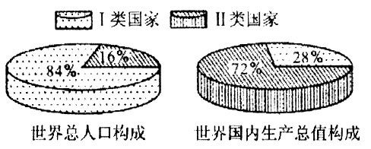
D．小芳家的电脑是深圳出产的，但软件是美国开发的
2.（2014•泰安）下列四个国家中，属于右图所示I类国家的是
A．尼日利亚 B．澳大利亚
C．日本 D．德国
3.随着全球经济一体化的不断发展，我国与世界各国经济贸易联系日益密切，经济纠纷也会不断增加，解决国际贸易仲裁和协调的机构是
A．联合国 B．国际货币基金组织
C．世界贸易组织 D．联合国经济社会理事会
4.（2016•泰安）由美国次贷危机引发的金融危机迅速波及全球，这说明（ ）
A．人民币国际化速度逐步加快 B．中国经济实力不断增强
C．世界经济全球化速度加快 D．世界经济的单极化已经形成
5.（2017•泰安）经济全球化成为当今世界经济发展的重要特征，下列描述符合国际经济合作的是（ ）
A．许多发展中国家利用自身的资源优势，大力发展了资源密集型产业。
B．发达国家利用自身的科技优势，提升了经济发展水平。
C．一带一路连接亚太经济圈和欧洲经济圈，推动了沿线各国的经贸合作和文化交流。
D．某品牌飞机的零配件全部来自本国，实现了产权自主化。
【拓展训练】
考点一：国家分布
1.从南、北半球的位置看，发达国家大部分位于 （ ）
A.北半球 B.南半球 C.北半球南部 D.南半球北部
2.世界上发达国家有20多个，主要分布在（ ）
A.欧洲、南美洲、北美洲 B.欧洲、北美洲、大洋洲
C.欧洲、大洋洲、亚洲 D.欧洲、亚洲、拉丁美洲
考点二：世界组织
3.联合国总部设在 （ ）
A.日内瓦 B.布鲁塞尔 C.纽约 D.伦敦
4.世界上最大的国际组织是（ ）
A.世界贸易组织 B.欧洲联盟
C.联合国 D.石油输出国组织
5.“WTO”是哪一国际组织的简称（ ）
A．联合国 B．世界贸易组织 C．国际奥委会 D．红十字会
考点三：经济特点
6.下列关于世界经济增长速度的说法，正确的是（ ）
A.发达国家增长快 B. 中国印度经济增长快
C.北美国家增长快 D.欧洲国家增长快
7．发展中国家比发达国家落后的主要原因有（ ）
A.长期遭受剥削和掠夺 B.智力水平较低、教育落后
C.资源贫乏 D.在经济来往中经验不足
8.随着经济全球化的发展，资源、技术、人才、住处逐渐成为（ ）
A．全球共享的财富 B．各国的商业秘密 C．各国竞争的秘密 D．各国竞争的手段
考点四：读图分析
读下列各国轮廓图，完成11—15题。
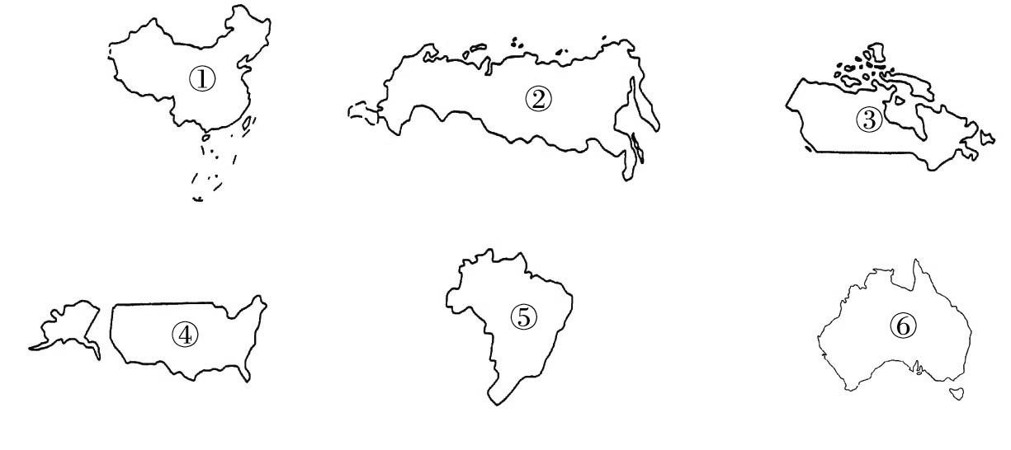
9.它们的国名依次是（ ）
A.中国、美国、巴西、澳大利亚、俄罗斯、加拿大
B.美国、巴西、澳大利亚、中国、俄罗斯、加拿大
C.中国、俄罗斯、加拿大、美国、巴西、澳大利亚
D.澳大利亚、俄罗斯、加拿大、中国、美国、巴西
10.面积从大到小，依次是（ ）
A.②③①④⑤⑥ B.⑤⑥②③①④
C.②③⑤⑥①④ D.⑤⑥①④②③
11．图中国家属于发达国家的是（ ）
A.②③⑤⑥ B.②⑤⑥
C.②④⑤⑥ D.③④⑥
12.图中国家属于联合国安理会常任理事国的是（ ）
A.②⑤⑥ B.①②④ C.①④⑤ D.①②③
13.以上国家中，人口超过1亿的有（ ）
A.①②④⑤ B.①②③④ C.①④⑤⑥ D.①③⑤⑥
考点五：读图分析
14．阅读“发达国家和发展中国家人口和国内生产总值比较图”，完成下列要求
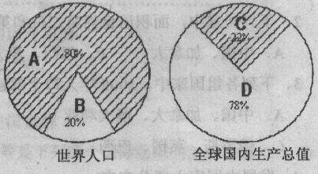
（1）图中A代表 国家，人口占世界人口
的 ％，B代表 国家，人口
占世界人口的 ％。
（2）图中C代表 国家，它的国内生产总值
占全球国内生产总值的 ％，D代表
国家。它的国内生产总值占全球国
内生产总值的 ％。
【限时作业】
1．2001年12月11日，中国加入的重要国际组织是（ ）
A．联合国 B．世界贸易组织 C．国际奥委会 D．世界卫生组织
2．发达国家需要从发展中国家进口或引进的是（ ）
A．资金 B．先进的生产技术 C．先进的管理方法 D．原材料
3．“南南合作”是指（ ）
A．南半球国家和北半球的南部国家之间的合作
B．发达国家和发展中国家之间的合作
C．不同社会制度国家之间的合作
D．发展中国家之间的合作
4.不完全是联合国安理会常任理事国的一组是（ ）
A．中国、法国 B．英国、俄罗新 C．美国、德国 D．中国、美国
5.下列关于发达国家和发展中国家的叙述，正确的是 ( )
A．中国目前还是发展中国家 B. 发达国家都位于北半球
C．发展中国家都是二战后独立的 D. 发展中国家都位于南半球
6．读下面材料和图，回答下列问题。
材料一：1990年，被誉为生命“登月计划”的国际人类基因组计划启动，主要由美、日、德、法、英等国的科学家共同参与。1999年9月，中国积极加入这一研究计划，负责测定人类基因组全部序列的百分之一。
材料二：发达国家和发展中国家人口与国内生产总值比较图。
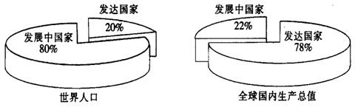
（2）发达国家与发展中国家划分的依据是___________。
（3）习惯上把发展中国家与发达国家的政治、经济的商谈称为“_________”。
（4）材料一说明（ ）
A．发达国家经济发达，不需要“南北合作”
B．无论是发达国家还是发展中国家，都需要彼此间积极的交流与合作
C．发展中国家与发达国家已经没有差距了，不需要“南南合作”
D．发展中国家永远赶不上发达国家
（5）从图二中看出：发展中国家人口占世界总人口的___________%，但国内生产总值仅占世界的___________%。

参考答案：
【预习诊断答案】：1.C 2.A 3.C 4.C 5.C
【拓展提升答案】：
考点一1.A 2.B
考点二3.C 4.C 5.B
考点三6.B 7.A 8.A
考点四：9.C 10.A 11.D 12.B 13.A
考点五 14.(1)发展中 80 发达 20 （2）22 发达 78
【限时作业答案】： 1.B 2.D 3.D 4.C 5.A
6.（1）经济发展水平 （2）南北对话 （3）B （4）80﹪ 22﹪

